Wamp环境安装错误+PHP常见错误总结

## 前言：

学习php的时候，经常会遇到一些小错误。这些错误可能让你“不知所措”、“心慌意乱”。但其实，每个人在学习过程中，都是会碰到这些的。

千万不要怕犯错，遇到一个解决一个，然后务必多总结、思考。将一个个错误攻克后，你的内心是否会小小的窃喜一番呢？攻下这一个个“堡垒”的同时，也让自己的PHP学习之路更有成就感。同时，以后学习、工作中遇到同样的问题，就有解决思路了！

很多错误在报错的代码提示中已经告诉我们了，以后遇到了，请务必仔细看错误提示，不认识的单词，多查询，你不主动学习，你永远不会认识它！

现总结一些常见的 php错误，供大家学习交流参考。

老师不能帮助大家一辈子，学习技术，更多的还是要靠你们自己多练习总结。

希望大家在学习PHP的过程中,能自觉的持续更新这篇文档，加入自己的总结。

## 1、w10问题：部分w10机器，80端口被占用：

**解决办法参考文档：**

<http://jingyan.baidu.com/article/915fc4149b2b9d51394b2033.html>

报如下错误时：

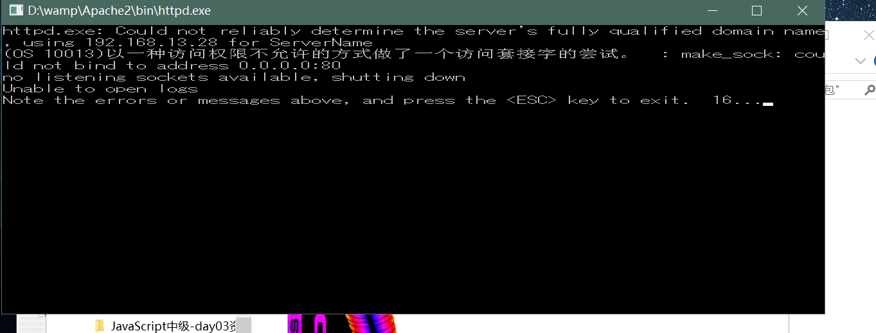

部分w10机器，80端口被占用

解决方法：

**运行cmd 输：netstat -aon | findstr :80**

会发现pid是4的进程占用着80端口

打开运行--->输入 regedit ---->回车

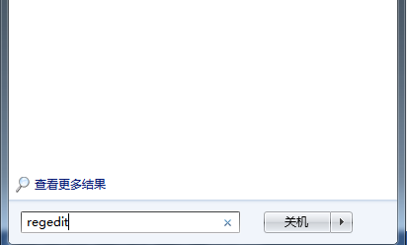

**打开注册表：regedit**

找到：HKEY_LOCAL_MACHINE\SYSTEM\CurrentControlSet\services\HTTP

**在右边找到Start这一项，将其改为0**

**重启系统，System进程不会占用80端口**

## 2、服务存在,但控制面板，软件管理也找不到相应软件，无法卸载：

**1、查看当前apache服务名**

**2、**cmd运行如下命令:’

net stop apache

sc delete apache

删除当前apache服务

**3、重启电脑**

**4、安装httpd**

## 3、报错，error 1316

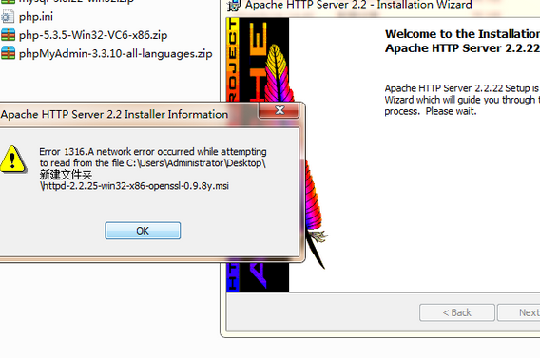

解决方法：源码安装。

**1、http://httpd.apache.org/，下载apache版本**

**2、将源码解压后，放到合适的地方**

**3、命令行下进入到apache下面的bin目录，输入**

**httpd -k install**

**把apache安装成windows后台服务。**

**4、在当前bin目录的命名行下，httpd –k start**

**查看错误的行数，基本上是路径错误，解决错误**

**5、apache安装完成**

## 4、查看那些程序占用80端口的方法

（和第一个安装错误，有些类似）

参考： <http://www.phpvar.com/archives/2545.html>

1,在DOS小窗口里运行**netstat -ano|findstr "80"** （要注意的是findstr "80" 中间要加一空格隔开，否则会报该命令语法错误！）

要查看80端口被什么软件占用，首先得找出这个软件的pid(process id,进程id),用到的命令行：**netstat -ano|findstr "80"**

记住进程ID.

第2步，我们要执行下面的命令：**tasklist|findstr "刚刚找到的进程的ID"**

**或者使用进程管理器,从里边找进程ID.就知道哪个占用了**

如果关于这个错误的解决办法想了解更多，以下是详情：

安装本地集成服务器环境wamp，安装过程中往往会提示80端口被占用，但却没提到80端口正被什么软件占用，这个得靠我们自己去查，去确认！本文手把手演示怎么查看80端口被什么软件占用！！

如果你正在安装wamp，并有上述提示，而你电脑上也有在运行skype这款软件，你可暂时先不看下面的文章，直接结束掉skype这个进程就可继续安装wamp了！**因为，skype默认会占用80端口！**

**在不知道什么软件占用80端口的情况下，下面的文章内容100%会对你很有用，不管你信不信，反正我信了 ^_^**

本文涉及的操作很大一部分都会使用到cmd命令，查看命令具体用法可参考这篇文章：[**http://www.phpvar.com/archives/2543.html**](http://www.phpvar.com/archives/2543.html)

要查看80端口被什么软件占用，首先得找出这个软件的pid(process id,进程id),用到的命令行：

**netstat -ano|findstr "80"**

**解析：**

netstat -ano :

netstat表示显示协议统计和当前 TCP/IP 网络连接   
-ano 是该命令的参数：以数字形式列出每个连接相关联的地址、端口号以及**进程id**

findstr 相当于添加过滤条件，表示：在所有查找出来的连接中查找过滤含有“80”字符串的连接，要注意的是findstr "80" 中间要加一空格隔开，否则会报该命令语法错误！

输入该命令按enter键，可看到如下界面：

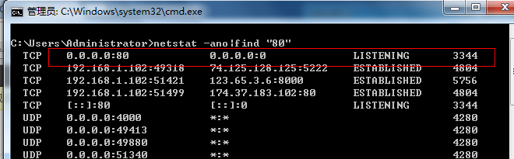

红框行首 就是80端口，行尾3344 这个数字表示占用该端口的是pid为3344的那个进程,这个pid很关键，接下来会用到！

第2步，我们要执行下面的命令：

**tasklist|findstr "3344"**

**解析：**

tasklist 是列出所有进程，findstr "3344"是在列出的所有进程中查找筛选是否有pid为3344这个进程存在，若查找到有这个进程，可以看到类型下面的窗口：

http://www.phpvar.com/phpvar.com/wp-content/uploads/file/cmd2.png

好了，到这里，我们就可以看到pid为3344的软件名是：httpd.exe ，这个是什么软件的进程呢？

ctrl+alt+shift 调出任务管理器，定位到httpd.exe这个进程，如下图：

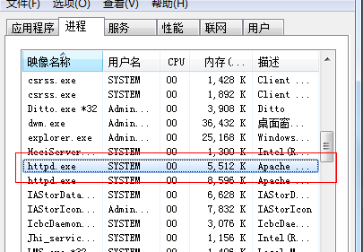

点击右键，第一项就是“打开文件位置”，在弹出的窗口中，我们可看到：

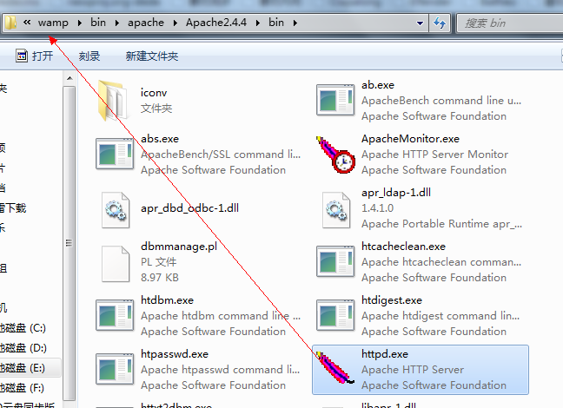

看路径，答案终于揭晓了，占用80窗口是服务器集成环境wamp！！

这只是个怎么查看80端口被什么软件占用的示范，查看其它端口的占用如果你不想了解命令行的使用，可以使用[**TCPView(端口查看工具)**](http://www.phpvar.com/archives/tag/tcpview%e7%ab%af%e5%8f%a3%e6%9f%a5%e7%9c%8b%e5%b7%a5%e5%85%b7)**，**这个工具使用方便简单，怎么用，喜欢的自己去了解下

## 5、访问域名[报错：You don't have permission to access / on this server等问题的解决.](http://blog.csdn.net/xiongmao000738/article/details/9368413)

当修改了网站根目录的位置，必须重新指定该目录的权限。

使用**<Directory></Directory>**来指定目录访问权限。

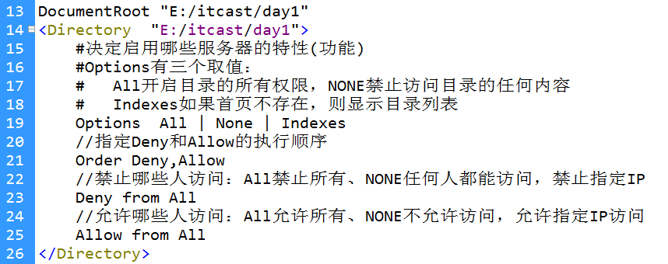

详细：参考： <http://blog.csdn.net/xiongmao000738/article/details/9368413>

安装完wamp之后，安装网上的教程设置虚拟路径，出现了问题，同样的问题由不同的原因导致。

1、httpd.conf去掉Include conf/extra/httpd-vhosts.conf前面的#。

2、httpd.conf中添加Listen 相应的端口，我的是8080

3、在conf\extra下面的httpd-vhosts.conf文件中添加

    <VirtualHost *:8080>  
    DocumentRoot D:/wamp/www/aa  
    ServerName localhost  
    <Directory "d:/wamp/www/aa">  
        Options Indexes   
        Order allow,deny  
        Allow from all  
        AllowOverride All  
    </Directory>  
</VirtualHost>

4、然后调用localhost，就出现下面的错误：

**Forbidden**

You don't have permission to access /on this server.

（没有设置这一切时，localhost访问的没有问题的）

5、最后发现是没有删掉httpd-vhosts.conf文件中的这段代码导致的：

<VirtualHost *:80>  
    ServerAdmin webmaster@dummy-host.example.com  
    DocumentRoot "c:/Apache23/docs/dummy-host.example.com"  
    ServerName dummy-host.example.com  
    ServerAlias www.dummy-host.example.com  
    ErrorLog "logs/dummy-host.example.com-error.log"  
    CustomLog "logs/dummy-host.example.com-access.log" common  
</VirtualHost>

删掉或者注释掉这段代码，再运行localhost就没有问题了。

6、localhost运行好使了，但运行localhost:8080却有新的问题：

**Forbidden**

You don't have permission to access /index.phpon this server.

7、然后也是找了很多，多是说什么allow from all等等的问题。但无论我怎么设置都是这个问题。

几经波折，发现把Options Indexes FollowSymLinks 后面添加上 ExecCGI就好使了。

<VirtualHost *:8080>  
    DocumentRoot D:/wamp/www/aa  
    ServerName localhost  
    <Directory "d:/wamp/www/aa">  
        Options Indexes FollowSymLinks ExecCGI  
        Order allow,deny  
        Allow from all  
        AllowOverride All  
    </Directory>  
</VirtualHost>

## 6、PHP常见错误举例

### （1）Fatal error: Call to undefined function……

错误类型：Fatal error 致命（重大）错误

比如：Parse error: syntax error, unexpected ''$num1='' (T_CONSTANT_ENCAPSED_STRING) in D:\wamp\Apache\htdocs\20170211\demo07_yinyong.php **on line 8**

函数不存在，可能的原因：

1、编译错误：系统不存在这个函数且你也没自定义

解决方案：检查第八行代码。

2、有人会问，我在别的机器上就不报错。那是因为环境不同，这个函数在本机没开，怎么开？你百度函数名字，就能查到这个函数属于哪个dll，去php.ini里开启

### （2）syntax error, unexpected T_STRING, expecting 。。。

错误类型：syntax error严重语法错误

例如syntax error, unexpected T_STRING, expecting ',' or ';' in F:\phpnow\htdocs\index.php on line 4

后边标着行号，自己去检查那一行的标点就行

如果是 第三行 echo 1 后边没加;，报错会报 on line 4 ，on line 4，就是第四行,以此类推

### （3）Parse error: syntax error, unexpected T_VARIABLE in XXX.php on line XXX

错误类型:解析（语法）错误

这条语句是PHP常见的报错，出现这条错误提示时,可能原因一般是在XXX行的上一行，或者是XXX行，缺少分号,或者在双引号中使用双引号，且没有转义等等。

解决方法：找到XXX.php的XXX行，按照上面的分析，找到自己的错误，改正即可。

贴士：作为编程人员，要做到代码严谨，思维清晰，并且细心。人非圣贤孰能无过，但尽量避免这些因为粗心出现的错误，这样才能成为合格的程序员。

### （4）Parse error: syntax error, unexpected 'X' in XXX.php on line XXX

错误类型:解析（语法）错误

这条语句依然是PHP常见的报错，报错原因是在XXX.php的XXX行，出现了PHP无法识别的字符。常常是因为function，if等需要‘{’、‘}’的地方没有闭合，或者在编程的时候，不小心在‘;’的后面误打了几个字符。

解决方法：找到XXX.php的XXX行，删除多出的字符，添加缺少的字符即可。

### （5）syntax error, unexpected $end

错误类型：syntax error严重语法错误

逻辑忘了闭合 这个报错还有个特征，他会提示你最后一行代码报错，譬如你一共30行，他就告诉你 on line 30，这时候你别检查第三十行，你要把30行挨个，检查一遍，看看哪个标签没闭合。

一共3000行，他就告诉你 on line 3000，这时候你别检查这3000行了，如果你程序排版很乱，在3000行里找哪个括号是个很麻烦的事……我教你一招：

ctrl+a ctrl+d alt+f4

好了，你现在可以重写了。

### （6）Warning: settype(): Invalid type in D:\wamp\Apache\htdocs\20170203\demo01.php on line 6

错误类型；警告级别错误

解决方案：数据类型错误，检查变量类型书写是否正确

Fatal arror：Cannot redeclare sum（）

错误分析：如果在php文件中对某个函数（如sum函数）重定义多次就会出现以上错误

解决方案：如果是文件载入，只需要通过once语句即可解决

### （7）页面乱码问题

原因分析：产生页面乱码的主要原因，浏览器编码格式与PHP脚本之间的编码格式不一致，浏览器端采用（GB2312编码格式），

二PHP编码采用（UTF-8），所以机会导致数据在显示时出现乱码问题。

解决办法：在实际项目开发中，我们可以设置响应头信息来解决这个问题，

在PHP代码的最顶端添加一行语句。

解决方案：header("content-type:text/html;charset=utf-8");

### （8）Notice:Undefined varialbe:……低级别错误

错误类型：Notice 注意，通知

这是一个比较常见的错误，解决方法：error_reporting调整错误级别,不会调整,那就百度一下

### **（9）Notice: Undefined variable: persons in** D:\wamp\Apache\htdocs\20170211\demo11_array.php on line 11

错误分析：变量未定义

解决方案：检查定义的变量与输出的变量是否对象，有没有写错

**注意："/"和"\"在windows下没有区别，但是在linux下有区别,linux只能识别"/"**

### （10）Column not found: 1054 Unknown column 'lname' in 'field list'

错误分析：未知的列名或字段

解决方案：检查数据库的数据表中有没有这个列名或字段

### （11）运行PHP文件，浏览器却对文件进行下载

遇到这个不要慌，十有八九是你的PHP页面的文件头设置写错了！请注意header()括号中的设置的符号

header("content-type:text/html;charset=utf-8");